Обучение грамоте
Урок 49-50 (4 ч.).
Тема: Согласный звук [ш], буква Ш. Строчная буква ш. Наблюдение над словами с буквами гласных звуков после букв шипящих звуков.
Цели:
– формируем умение выделять звук в слове и записывать его соответствующей буквой;
– формируем умение овладевать начертаниями письменных букв, слов;
– формируем умение писать предложения;
– формируем умение анализировать и записывать текст.
Оборудование: образцы штриховки; схемы предложений; знаки-символы для обозначения пунктов плана и знаки, символизирующие выполнение этого пункта (желательно связать их с оранжевым цветом, который символизирует регулятивные УУД); печатный слог ШИ с И красного цвета.
Символы
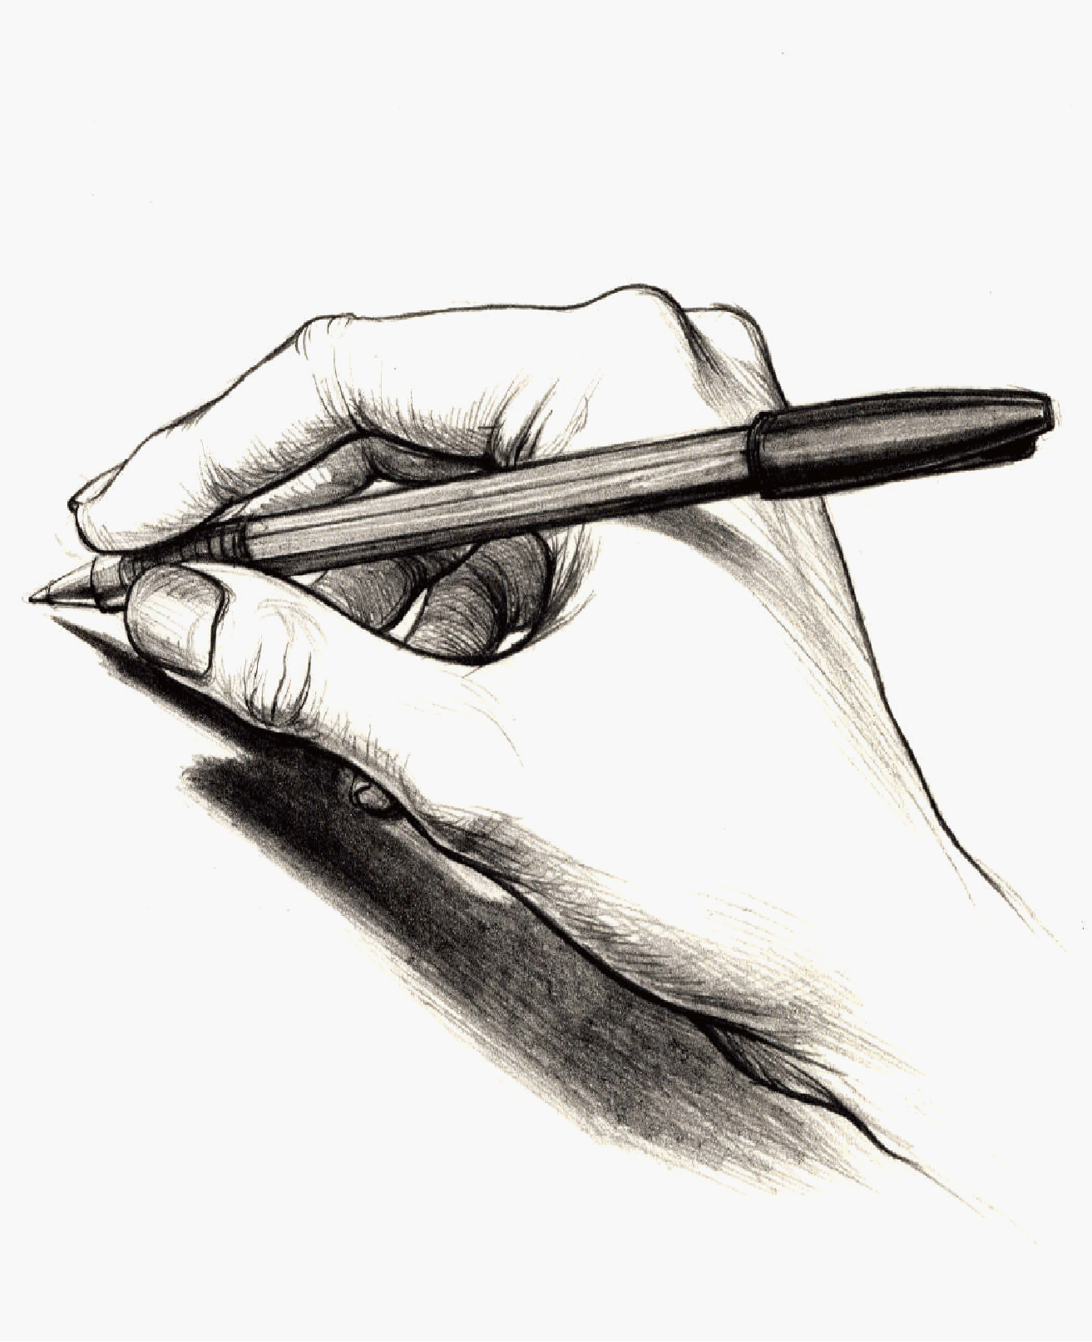
Этапы урока | Ход урока | Формирование УУД
Ι. Актуализация знаний | Работа в «Букваре». 1 5  – Посмотрите на знакомые нам схемы-«человечки» в «Букваре» на с. 80, которые держатся за руки. Что мы можем про них сказать?  (Эти буквы обозначают глухие согласные звуки [т], [т’], [к], [к’], [с], [c’], [п], [п’].)  – Дайте характеристику этим звукам. Нарисуйте им башмачки и шляпки.  – А почему один «человечек» стоит в стороне и держит восклицательный знак? | Познавательные УУД:  1) формируем умение извлекать информацию из схем, иллюстраций, текстов;  2) формируем умение представлять информацию в виде схемы;
ΙΙ. Постановка учебной проблемы  III. Открытие нового знания | – Какой вопрос возникает?  – На это вопрос нам надо ответить на сегодняшнем уроке.  – Давайте составим план.  Составление плана урока.  План (примерный) 3 2  - Знакомство с новой буквой. В чём её особенность?  - Письмо букв, слогов и слов.  - Чтение слогов и слов.  - Работа с предложением.  - Запись текста.  - Работа с текстом.  – Что мы сейчас сделали? (Спланировали свою работу.)  Выставляем рядом оранжевый кружок.  – Давайте, когда будем выполнять каждый пункт плана, рядом ставить какой-то знак, что пункт выполнен.  1. – Рассмотрите рисунки. Давайте их озвучим. (Уши, шуруп, шалаш, шляпа.)  – Что общего в произношении этих слов? (Есть звук [ш].)  – Дайте характеристику звуку [ш]. (Это согласный, так как его нельзя пропеть; воздух встречает во рту преграду; произносится без голоса; не может образовывать слог; глухой, твёрдый.)  2. Игра «Доскажи словечко».  Сегодня всё ликует!  В руках у детворы  От радости танцуют  Воздушные... (шары).  Я рубашку сшила мишке,  Я сошью ему... (штанишки).  Если мы растём на ели,  Мы на месте, мы при деле.  А на лбах у ребятишек  Никому не нужно... (шишек).  – Вспомните слова-отгадки. Назовите их.  – Выделите в них звук [ш] и скажите, где он слышится: в начале слова,  в середине или в конце.  – Произнесите новый звук ещё раз. Какой это согласный? (Звук [ш] всегда твёрдый.)  3. Знакомство с печатной буквой Ш.  – Найдите на ленте букв (на доске) букву, которая обозначает [ш].  – Что напоминает буква Ш? (Гребешок, ковш экскаватора, вилы, зубья этого ковша.)  Посмотри на букву Ш –  Буква очень хороша,  Потому что из неё  Можно сделать Е и Ё.  (А. Шибаев.)  Ах, табуретка хороша!  Перевернул – и буква Ш.  (Г. Тарлапан.)  – На письме звук [ш] обозначают буквой Ш. Посмотрите внимательно на схему буквы Ш. Почему «человечек» держит восклицательный знак?  (Эта буква особенная. Она обозначает согласный звук [ш]. Это глухой согласный. Рисуем на голове шляпу, закрашиваем её в чёрный цвет. Этот согласный всегда твёрдый. Оба башмачка закрашиваем в синий цвет.)  – Чем отличается схема-«человечек» Ш от других?  – Какие новые знания мы открыли?  – Какой пункт плана выполнили?  – Отметьте знаком на доске.  4. Работа в тетради для печатания.  – Напечатайте новую букву.  – Прочитайте слоги, которые получатся.  5. Работа в прописи. 4 3 2  1) – Посмотрите на печатную и прописную буквы Ш. Чем они похожи, а чем отличаются?  – Где мы потренируемся писать прописную букву Ш?  – Откройте с. 26 в прописи, посмотрите на рисунок.  2) Работа с иллюстрацией.  – Кто изображён на картинке?  – Как называют того, кто любит пошутить?  – Назовите, глядя на рисунок, как можно больше слов со звуком [ш]. (Шары, шутит, шутник, ширма, воздушные...)  – Заштрихуйте шары сеточкой.  Можно молча предъявить образец штриховки.  – Заштрихуйте остальные предметы, в которых есть звук [ш].  3) Написание букв.  Написание наклонной линии. Знакомство с написанием буквы Ш.  Сравнение письменной и печатной букв. Сравнение с буквой И (с. 27).  а) Запись элементов буквы Ш. (Счёт: раз-и-два-и-три-и.)  б) Обведение буквы Ш. Комментируют учащиеся.  в) Анализ ошибок: разная высота элементов, не сохранена параллельность. Можно показать возможные ошибки на доске, затем стереть их.  г) Заполнение схемы-«человечка» в прописи. | 3) формируем умение выявлять сущность, особенности объектов;  4) формируем умение на основе анализа объектов делать выводы;  5) формируем умение обобщать и классифицировать по признакам;  6) формируем умение ориентироваться на развороте учебника;  7) формируем умение находить ответы на вопросы в иллюстрации.  Коммуникативные УУД:  1) формируем умение слушать и понимать других;  2) формируем умение строить речевое высказывание в соответствии с поставленными задачами;  3) формируем умение оформлять свои мысли в устной форме;  4) формируем умение работать в паре.  Регулятивные УУД:  1) формируем умение высказывать своё предположение на основе работы с материалом учебника;  2) формируем умение оценивать учебные действия в соответствии с поставленной задачей;  3) формируем умение прогнозировать предстоящую работу (составлять план);  4) формируем умение осуществлять познавательную и личностную рефлексию.  Личностные УУД:  1) формируем умение выказывать своё отношение к героям, выражать свои эмоции;  2) формируем мотивации к обучению и целенаправленной познавательной деятельности;  3) формируем умение оценивать поступки в соответствии с определённой ситуацией.
ΙV. Применение нового знания | 1. Работа в «Букваре». 2 5 3  1) – Найдите схему слова шляпа в «Букваре». Сделаем звуко-буквенный анализ этого слова.  – В слове шляпа два слога, ударный первый слог.  Учитель проговаривает слово, чётко выделяя каждый звук.  – Ш-ш-шляпа.  Звук [ш] – согласный глухой, твёрдый, рисуем точку синего цвета, на письме обозначается буквой Ш.  – Шл-л-ляпа.  Звук [л’] – согласный звонкий, мягкий, рисуем точку зелёного цвета, на письме обозначается буквой Л.  – Шла-а-апа.  Звук [а] – гласный ударный, рисуем точку красного цвета, на письме обозначается буквой А.  – Шляп-п-па.  Звук [п] – согласный глухой, твёрдый, рисуем точку синего цвета, на письме обозначается буквой П.  – Шляпа-а-а.  Звук [а] – гласный безударный, рисуем точку красного цвета, на письме обозначается буквой А.  В этом слове 5 букв, 5 звуков.  Аналогично разбирается слово шалаш или любое другое слово по выбору учителя.  2) Чтение слогов с буквой Ш.  Игра «Доскажи словечко».  – Дополните слоги так, чтобы получились слова.  Можно выставить эти слоги на доске и добавлять буквы из кассы или ленты букв.  Ша-р  Шо-у  Шу-м  Ши-шка и т.д.  3) Разучивание чистоговорок.  Ша-ша-ша – мама моет малыша.  Шу-шу-шу – я письмо пишу.  Аш-аш-аш – у Марины карандаш.  – Попробуем записать эти слоги прописными буквами. Где мы будем сейчас работать?  2. Работа в прописи. 2 5  – Прочитайте слоги, которые нам надо записать.  – В каких словах есть эти слоги?  – Какой слог самый интересный? (Ши.) Чем?  Запись слогов ручками двух цветов (для каждой буквы свой цвет).  – Сколько одинаковых элементов в сочетании ши? (Пять.) Будьте внимательны, не пропустите элемент. Чтобы удобнее было читать этот слог, нужно последний элемент буквы Ш (прямую наклонную с закруглением внизу) немного удлинить. Посмотрите, вот как нужно это сделать.  Учитель на доске даёт образец (написать этот слог на доске не менее трёх раз).  – Произнесите ещё раз слог ши.  – Какой звук слышится после [ш]? (Звук [ы].)  – А какая пишется буква? Написание этого буквосочетания надо запомнить.  Подчёркивание: ш и.  – Догадались, почему в руках у человечка был восклицательный знак?  – Какой пункт плана ещё выполнили? Отметьте.  3. Работа в «Букваре». 5 6 3 1  Чтение и анализ слов.  Работа над лексическим значением, наблюдение над однокоренными словами, оттенками их значений.  Чтение 1-го столбика слов про себя, затем вслух по заданиям.  – Что общего у этих слов? (Эти слова односложные.)  – Выделите цветной точкой первый звук. Какой цвет взяли? (Синий.)  – Почему?  Чтение слов 2-го столбика.  – Чем интересны пары слов? (Называют большой и маленький предметы.)  – Что есть в слове-названии маленького предмета, но нет в названии большого? (ПРОПЕДЕВТИКА. Суффикс.)  – Подчеркните эту часть слова.  Чтение 3-го и 4-го столбиков слов про себя.  – Как называют маленького ребёнка, малыша или детёныша животного? (Крошка.)  – Говорят: крошка хлеба, то есть маленький, даже малюсенький кусочек.  – Есть ли в этом столбике однокоренные слова? (ПРОПЕДЕВТИКА. Да, крыша, крышка – корень -крыш-.)  – Отличаются ли оттенками значений эти слова? (Да, крыша – большая, а крышка – маленькая, например, для закрывания банок.)  – Выделите одинаковые звуки в словах этого столбика. Чтение следующего столбика слов про себя.  – Что можно сказать про эти слова? (Они однокоренные, корень -шут-.)  – Выделите корень специальным значком – дугой.  – Какое из этих слов обозначает действие? (Шалун, шалунишка – корень  -шал-.)  – Когда говорят шалун, а когда шалунишка? (Когда ребёнок разбалуется, про него говорят: шалун. А можно сказать ласково: шалунишка.)  – Да, слово шалунишка имеет уменьшительно-ласкательное значение.  – Есть ли разница в оттенках значений слов шут, шутник? (Шут – это клоун, а шутник – это человек, который любит пошутить.)  – Подчеркните ударный слог в каждом слове.  – Найдём эти слова в прописи.  4. Работа в прописи. 2  1) Анализ слов шут, шутник, шутит. Запись слов.  2) Анализ остальных слов: шапка, шуруп, ширма.  – В слове ширма выделяем орфограмму – букву И, подчёркиваем её одной чертой. Двумя чертами подчёркиваем букву Ш. Это означает, что мы графически объяснили, почему пишется буква И.  Запись слов.  – Найдите ширму на картинке. Обведите узоры на ширме.  3) Анализ и обведение слов (сумка, пушинка, сушка, коршун, ромашка, уши), постановка ударения, выделение орфограммы: пушинка, уши.  4) Анализ предложения: У клоуна Паши шары.  а) Постановка ударения в словах.  б) Подчёркивание опасных мест.  в) Составление схемы. (Или выбор её из предложенных на доске.)  г) Повторение правописания заглавной буквы в именах людей.  Комментированное письмо.  Проверка.  – Укажите цифрой количество слогов в каждом слове предложения. Взаимопроверка.  – Можно ли было записать это предложение по-другому (изменить порядок слов)? Как?  – Нам предстоит ещё что-то интересное узнать о клоуне Паше. Посмотрим в «Букваре».  5. Работа в «Букваре». 7 6 1 1 3  Чтение текста «Паша-шутник».  1) Работа с текстом до чтения.  Чтение заглавия, рассматривание иллюстрации.  – Кого изобразил художник?  – Что уже можно сказать? (Мы будем читать про Пашу-шутника. Это понятно из заглавия. На иллюстрации мы видим клоуна, так как у него разрисовано лицо. Он смеётся. Это, наверное, и есть Паша. Одет Паша как клоун на сцене. У него штанишки на лямочках. На штанишках изображены ромашки. На голове смешная шляпа, на ногах смешные ботинки. А в руках держит ромашки.)  – Чтобы до конца разобраться, прочитаем текст.  2) Работа с текстом во время чтения.  Чтение про себя, затем вслух по предложениям.  Вопросы по ходу чтения.  – Кто же Паша? (Паша – клоун.)  – Кто такой клоун? (Клоун – это артист цирка, который в цирке веселит народ, поднимает настроение.)  – Значит, какой Паша, раз он шутник? (Весёлый, задорный, остроумный.)  – Можно ли приготовить окрошку из ромашек? (Нет, это Паша шутит.)  – А на самом деле из чего окрошку делают?  Повторное чтение.  3) Беседа после чтения.  – Что смешного в Пашином наряде?  – Ещё раз посмотрите на иллюстрацию. Прочитайте предложения, к которым она относится.  – Почему Паша так необычно одет? (Он же клоун, должен смешить людей, поэтому и одет смешно.)  – Как вы думаете, для чего Паше шишки? (Он ими жонглирует.)  – А почему окрошка из ромашек, а не из других цветов?  – Подсчитайте, сколько слов с буквой Ш встретилось в тексте.  Прочитайте их.  – Отметьте точкой звук, который обозначен этой буквой.  – Какого цвета точка?  Желательно закончить один из двух уроков этого конспекта, подведя итоги урока.  – Что нового для себя открыли?  – Какие работы выполняли?  – Какая из них была самая трудная?  – А самая интересная?  – Какие пункты плана выполнили?  – Какие ещё остались?  – Что ещё хотелось бы сделать?  – Отметьте своё настроение в дневнике.  6. Работа в «Букваре». 6 1 1 3  Чтение-слушание рассказа В. Драгунского «Заколдованная буква» (с. 3). 1  1) Работа с текстом до чтения.  – Наш художник не нарисовал картинку к тексту, который написал Виктор Драгунский.  – Как называется текст?  – Что могло произойти с буквой? Кто её заколдовал? Это сказка?  (Нет, Драгунский писал только рассказы.)  2) Этот текст предлагается для слушания.  Учитель читает, дети слушают (книги закрыты). После чтения предлагаются вопросы на понимание содержания.  – Сколько в рассказе героев? (Мишка, Алёнка и рассказчик.)  Можно сказать детям, что у Драгунского все рассказы написаны от лица главного героя – мальчика Дениса.  – Можно ли определить, сколько детям лет? (Да, примерно 6–7, раз у них у всех выпадают молочные зубы...)  – А можно понять, когда происходит действие? (Зимой, накануне Нового года.)  – Как вы догадались?  – Какая была ёлка?  – Что же так рассмешило друзей?  – Какой звук оказался для всех троих самым трудным? (Звук [ш].)  – А вы поняли, почему дети никак не могли его произнести?  – Как вы думаете, почему этот рассказ смешной?  – А могла ли такая история произойти на самом деле или Драгунский всё выдумал?  – Можно ли сказать, что у автора рассказа Виктора Драгунского  есть чувство юмора?  Чтение текста хорошо читающими детьми.  3) Работа с текстом после чтения.  – Кто же был прав из ребят? (Никто.)  – Так кто же заколдовал букву (точнее, не букву, а звук [ш])?  – Как точнее: заколдованная буква или заколдованный звук? Почему?  – Вот вы говорите, что смеялись во время чтения, значит, это какой рассказ? (Юмористический.)  7. Работа в прописи (с. 28–29).  1) Работа со слогами ши, иш (с. 28).  а) Вспоминаем, как правильно написать эти слоги, показываем на доске.  б) Игра на внимание.  – Прочитайте слоги (нижние строки, с. 28).  – Обведите все слоги ши зелёным цветом, слоги иш – синим цветом.  – Обозначьте звуки под каждой написанной буквой.  – Проверьте написанное чтением строки, подсчётом количества написанных слогов ши, слогов иш.  2) Составление устного рассказа (или отдельных предложений) по рисунку (с. 28).  3) Анализ соединений (с. 29). Сопоставление и сравнение аш – ат; ош – от и др. Письмо разными цветами.  Учитель задаёт цвет соединения. Меняя цвет, дети акцентируют внимание на написании определённых слогов и букв.  4) Запись слога ши лучше выполнить под диктовку, обучая не только  грамотному написанию, но и графическому выделению орфограммы.  5) Работа над предложениями.  а) Чтение и анализ предложений.  б) Обозначение цифрами простым карандашом порядка слов.  в) Запись предложений с изменением порядка слов, выделением начала и конца предложений, пробелов.  г) Обучение проверке написанного.  6) Самостоятельное обведение имён.  а) Прочитать, выяснить, какие имена девочек, какие имена мальчиков написаны.  б) Обвести имена девочек зелёным цветом, а мальчиков – синим.  в) Разделить слова вертикальной линией на слоги, поставить ударение, обозначить звуки под каждой буквой.  г) Самопроверка. 4  – Что мы сейчас делали?  – Чему учились?  – В чём самая большая трудность?  – Что нужно делать, чтобы не ошибиться в написании слога ши? 2  7) Списывание слов с печатного образца письменными буквами.  а) Прочитать, определить, что общего, чем отличаются эти слова, на какие группы можно их разделить.  б) Разделить на слоги, поставить ударение, обозначить звуки.  в) Списать.  г) Провести самопроверку.  8) Звуко-буквенный анализ 2-3 слов в тетради для печатания (с. 29).  9) Диктант (на свободных строчках прописи).  Запись букв, слогов, слов, предложений (по выбору учителя). | Духовно-нравственное развитие и воспитание:  1) воспитание нравственного чувства, этического сознания и готовности совершать позитивные поступки, в том числе речевые;  2) гражданско-патриотическое воспитание;  3) воспитание трудолюбия, способности к познанию;  4) воспитание здорового образа жизни;  5) экологическое воспитание;  6) эстетическое воспитание.  ТООУ
V. Домашнее задание (по желанию) | – Штриховка рисунка на с. 28 прописи.  Показав карточки с вариантами штриховки, можно предложить детям самостоятельно выбрать варианты и заштриховать картинку.  Проверка.  Вопросы к ученику (начало формирования алгоритма самооценки):  – Что тебе нужно было сделать?  – Удалось тебе выполнить работу?  – Ты выполнил всё правильно или были недочёты?  – Ты составил всё сам или с чьей-то помощью?  – Сейчас мы вместе с … (имя ученика) учились оценивать свою работу.  – В конце страницы слева нарисуйте кружок и обозначьте цветом, как, на ваш взгляд, вы справились с заданием. | ТООУ
VΙ. Итог | – Чем похож звук [ш] на другие согласные звуки? Чем отличается? 4 4  – Чему сегодня научились?  – Что больше всего понравилось на уроке?  – Все ли пункты плана выполнили? (Возвращаемся к плану, составленному на прошлом уроке.)  – Как бы оценили своё настроение после урока?  – Отметим в дневнике ваше настроение после сегодняшнего урока. | ТООУ
Рекомендации по оцениванию достижений учащихся

Ι. Актуализация знаний
* Отметить учеников, которые выделяли звуки в словах.
ΙΙ. Постановка учебной проблемы
Работа в прописи
* Отметить учеников, которые аккуратно и красиво записывали буквы.

ΙII. Развитие умения применять новое знание
1. Работа в «Букваре»
* Отметить учеников, которые правильно составляли звуко-буквенный анализ слова.
2. Работа в прописи
* Отметить учеников, которые аккуратно и правильно записывали слоги и слова.

* Отметить учеников, которые правильно выполняли штриховку по образцу.
* Отметить учеников, которые правильно записывали предложение.
3. Работа в «Букваре»
* Отметить учеников, которые хорошо читали и отвечали на вопросы по тексту.

